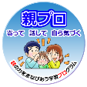
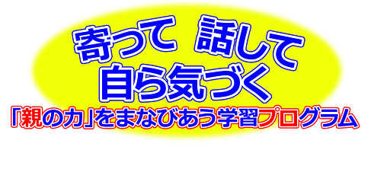
年 月 日（ ）
教材番号
23
「再び子育て，そして親育て」期（子育て支援期）
「『いまどきの親は』なんて言わない」編
（中高年などの子育て支援者を対象としたプログラム） その2

若い人たちが子育てをしている様子をみかけたとき，「あぁ，私の子供にもこんなころがあったよな」とか「いまどきの子育てって，どうなっているのかしら」などと感じたことはありませんか。
親の気持ち・子の気持ち，そして親子を取り巻く環境を見つめながら，今の子育てについて，いっしょに考えてみませんか。
イラスト：うじな かずひこ
広島県教育委員会

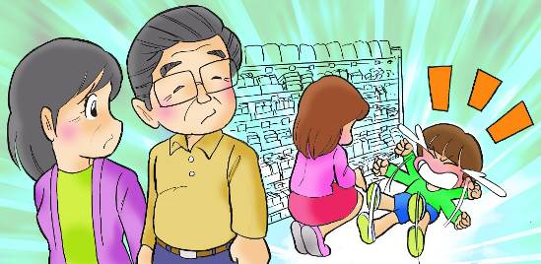

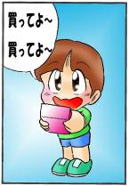


夕方，お母さんと３歳のサトシくんはスーパーにやってきました。
夕食の準備に取りかかろうと思ったお母さんは，足りない材料があることに気付き，サトシくんと一緒に買い物に来たのです。
お母さんは，求める商品が置いてあるコーナーに急いで行ってしまいました。サトシくんは，大好きなキャラクターのおまけが付いたお菓子を見つけ，それを持ってお母さんのところへ行き，「買ってよ～，買ってよ～」とねだっています。けれど，お母さんは知らん顔。

しばらくねだっていたサトシくんは，ついにその場に寝転がり大声で叫び始めました。
「買ってよ～，ねえ，お母さんてば～」
スーパー中に声が響き渡っています。

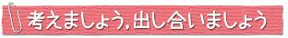

① このような場面に出会った時，日頃あなたはどのような行動をとっています
か。自分を振り返って書いてみましょう。





サトシくん
お母さん
② サトシくんとお母さんはどんな気持ちでいると思いますか。
あなたの体験を思い出しながら，想像してみてください。

サトシくんやお母さんの気持ちに近づけましたか？
③ 次の行動パターンについて，自分ならどうするか順位をつけてみましょう。
【 順位表 】
↓他の人の意見
自分見て見ぬふりをする遠まきに見ている子供に声をかける親に声をかける店員を呼ぶ上の項目以外にも，日頃自分がとっている行動についてグループで紹介し合いましょう。
日頃自分がとっている行動についてグループで紹介し合いましょう。自分がとっている行動についてグループで紹介し合いましょう。

〔順 位〕 〔理 由〕
１． ⇒
２． ⇒
３． ⇒
４ ⇒
５． ⇒

④ 順位表を見ながら話し合い，グループとしての順位をつけてみてください。
（ただし，多数決では決めないでください。）

」「


気になった親子のエピソードと，その時のあなたの行動や対応などについて
紹介してください。

○エピソード

○あなたが取った行動・対応

○今度同じような場面に出会ったら，あなたはどうしますか。


自分の中で，分かったこと，考えが変わったことがあれば，書いてみましょう。

お問合せ：〒730-0052 広島市中区千田町三丁目7-47 広島県立生涯学習センター
TEL：082-248-8848 FAX：082-248-8840 E-mail：sgcshinkou@pref.hiroshima.lg.jp

